**附件：**

**“健心健身，你我同行”安城院21天习惯养成记活动**

**学生操作手册**

1. **报名方式**

1、打开“今日校园”APP

2、在最下面一排点击“讯息”的图标，点进去即可看到“‘健心健身，你我同行’安城院21天习惯养成记活动”活动报名的通知,点击进去，再点“我要报名”即可。

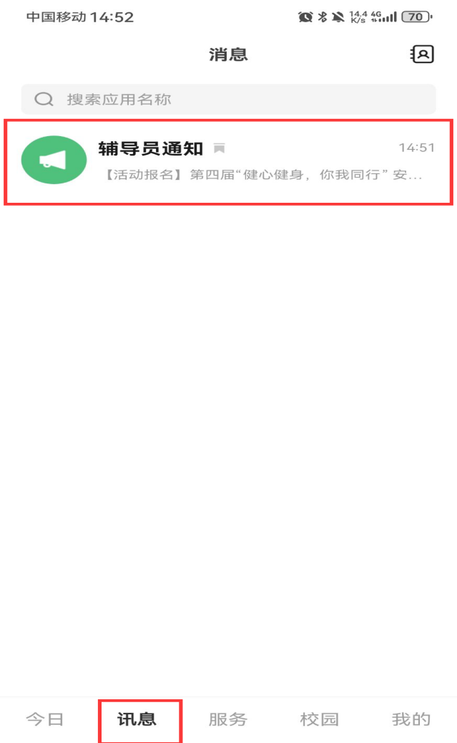 

1. **参与方式**

1、打开“今日校园”APP

**方法一：**

2、在搜索框搜索“信息收集”，点进去即可看到““健心健身，你我同行”安城院21天习惯养成记活动”，在19-23点上传对应的照片，完成当天5个子任务的信息收集。如果在最上一排有“信息收集”的图标，直接点进去更方便。

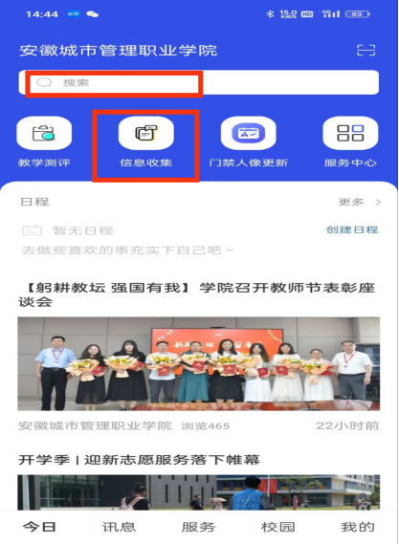

**方法二：**

2、在最下面一排点击“讯息”的图标，点进去即可看到“‘健心健身，你我同行’安城院21天习惯养成记活动”，再接着上面的操作即可。

